STAJ PROJESİ — GÜN 13 RAPORU
Hibrit RAG Uygulaması
İZSU Kurum İçi Akıllı Destek Chatbot
FAZ 4 — SQL Sonuçlarının Doğal Dile Dönüştürülmesi

Dilan Işık
Gün 13 · 18 Ağustos 2026
result_formatter.py, LangGraph Entegrasyonu ve Grafik Önerisi

SQL Sonuçlarının Doğal Dile Dönüştürülmesi
Gün 13 kapsamında, Text-to-SQL motorunun ürettiği ham sorgu sonuçlarını (bir pandas DataFrame olarak dönen tablo verisini) kullanıcının okuyabileceği doğal dil cümlelerine çevirmek amacıyla sql_engine/result_formatter.py dosyası oluşturuldu. Ayrıca sayısal/tablo verilerin Streamlit'te tablo/grafik olarak sunulması için bir ara katman eklendi.
Çıktı: sql_engine/result_formatter.py
Amaç ve Yaklaşım
Text-to-SQL motoru (text_to_sql.py) bir soruyu SQL'e çevirip veritabanında çalıştırdığında, elimize çıplak bir tablo geçer — örneğin yil ve toplam_tuketim sütunlarından oluşan 8 satırlık bir DataFrame. Bu, bir insana doğrudan gösterilecek bir şey değildir, ham veridir. Kullanıcı “son 5 yılda su tüketimi nasıl değişmiş” diye sorduğunda, ona “2021: 1873.36, 2022: 20229.57, ...” gibi bir tablo dökmek yerine, “tüketim 2021'den 2026'ya kadar artmış, sonra düşüşe geçmiş” gibi gerçek bir insan gibi konuşan bir cümle istenmektedir. result_formatter.py'nin tek işi budur — ham tabloyu alıp, onu bir cümleye/paragrafa çeviren bir katman olmak.
Özetle: text_to_sql.py “soruyu SQL'e çevir, veritabanından veriyi çek” işini yapar; result_formatter.py ise “o çekilen veriyi insana anlatılacak hale getir” işini yapar — biri veriyi getirir, diğeri o veriyi anlamlı bir açıklamaya dönüştürür.
Üç Fonksiyon
df_metne_cevir(). Gelen tablo verisini LLM'in işleyebileceği düz bir metne dönüştürür — sonuç kümesi küçükse (30 satır ve altı) tablonun tamamı metne aktarılır; büyük sonuç kümelerinde (örneğin binlerce satırlık bir sorgu sonucu) tüm veriyi modele göndermek hem prompt'u aşırı şişirir hem de zaten yavaş çalışan modele (Gün 12'de gözlemlenen dakikalar süren yanıt sürelerine) gereksiz yük bindirir; bu yüzden büyük tablolarda yalnızca sayısal kolonların özet istatistikleri (ortalama, minimum, maksimum) ile ilk ve son birkaç örnek satır gönderilir.
sonucu_dogal_dile_cevir(). Bu metne çevrilmiş veriyi orijinal kullanıcı sorusuyla birlikte bir prompt şablonuna yerleştirip LangChain'in LCEL zincir yapısıyla (prompt | llm | parser) Ollama'daki modele gönderir ve modelin ürettiği, sayıları doğru aktaran, veride olmayan hiçbir bilgi uydurmayan, sade bir Türkçe açıklama döndürmesini sağlar.
grafik_onerisi(). Doğrudan bir LLM çağrısı yapmaz; bunun yerine DataFrame'in yapısına (sayısal kolon var mı, tarih/dönem içerikli bir kolon var mı, kaç satır ve kaç farklı kategori olduğu gibi) bakarak basit sezgisel kurallarla sonucun tablo mu, çizgi grafik mi (zaman serisi varsa) yoksa bar grafik mi (kategorik + sayısal veri varsa) olarak gösterilmesinin daha uygun olacağına dair bir öneri üretir; bu, planın istediği “Streamlit'te tablo/grafik olarak sunulması için ara katman” gereksinimini karşılar, ancak gerçek görselleştirme işlemi bu aşamada değil Gün 17'de Streamlit arayüzünde yapılacaktır.

LangGraph Entegrasyonu
Bu yeni modülü mevcut sisteme entegre etmek için sql_engine/text_to_sql.py dosyasında da değişiklik yapıldı. Gün 12'de LangGraph ile kurulan SqlAgentState yapısına, o gün yalnızca yorum satırı olarak yer tutucu bırakılan dogal_dil_yanit alanı artık gerçek bir alan olarak eklendi. Graph'a, sorgunun veritabanında çalıştırılmasından (calistir node'u) sonra devreye giren yeni bir dogal_dile_cevir adlı node eklendi; bu node, result_formatter.py'deki sonucu_dogal_dile_cevir() fonksiyonunu çağırarak DataFrame sonucunu doğal dile çevirir ve ürettiği yanıtı state'in dogal_dil_yanit alanına yazar.
Graph'ın kenarları da buna göre güncellendi: calistir node'u artık doğrudan sona (END) gitmek yerine dogal_dile_cevir node'una bağlanıyor, oradan sona gidiliyor; böylece akış artık dört adımlı bir zincir haline geldi (üret → güvenlik kontrolü → çalıştır → doğal dile çevir). Ayrıca güvenlik kontrolünden geçemeyen ya da çalıştırma sırasında hata alan sorgularda bu son adım hiç tetiklenmiyor, çünkü koşullu kenar yapısı zaten güvensiz sorguları erken aşamada END'e yönlendiriyor — bu sayede geçersiz bir sorgu için gereksiz yere ikinci bir LLM çağrısı (doğal dile çevirme) yapılmıyor, hem zaman hem kaynak israfı önlenmiş oluyor.
Son olarak, dışa açık soruyu_sqlle_yanitla() fonksiyonunun döndürdüğü sözlük de dogal_dil_yanit alanını içerecek şekilde genişletildi, böylece bu fonksiyonu çağıran herhangi bir kod (ileride Gün 14'teki router dahil) hem ham SQL sonucuna hem de kullanıma hazır doğal dil açıklamasına tek seferde erişebiliyor.
Tasarım Kararları
30 satır eşiği rastgele seçilmedi. Gün 9'da BGE-M3 chunk boyutunu (400 token) belirlerken yapılan değerlendirmeye benzer şekilde, burada da modelin bağlam penceresini gereksiz doldurmama kaygısı var, ama farklı bir risk de söz konusu: 30 satırın üzerinde özetlemeye geçildiğinde model artık her satırı tek tek görmüyor, sadece ortalama/min/max ve ilk-son birkaç örnek görüyor. Bu, “toplam kaç kayıt var” gibi soruları doğru yanıtlamasını sağlar (çünkü satır sayısını fonksiyon kendisi hesaplayıp metne yazıyor, modele bırakmıyor) ama “şu spesifik müşterinin durumu ne” gibi, özetlenen aralıkta kaybolmuş bir detayı soran takip sorularında model o veriyi göremeyeceği için cevap veremez — bu, ileride (Gün 19 test aşamasında) özellikle büyük sonuç kümeleriyle test edilmesi gereken bir sınır durumu olarak not düşüldü.
grafik_onerisi()'ndeki 50 kategori sınırı da benzer bir pratik karar. Bar grafiğe 50'den fazla çubuk sığdırmaya çalışmak görsel olarak okunaksız hale geliyor; kategorik veri 50'yi aşınca fonksiyon “tablo” öneriyor, zorla grafik çizdirmiyor — yani bu fonksiyon yalnızca “grafik çizilebilir mi” değil, “grafik çizilirse okunur olur mu” sorusuna da cevap arıyor.
Performans notu. soruyu_sqlle_yanitla() artık tek değil iki ardışık LLM çağrısı yapıyor (önce SQL üretimi, sonra doğal dile çevirme) — Gün 12'de tek başına 4 dakikaya kadar çıkan süreler göz önüne alınınca, bu zincirin toplam süresi 6-8 dakikaya kadar uzayabilir. Bu, Gün 14'te router tasarlanırken (özellikle hibrit sorgularda hem SQL hem RAG kolu çalıştırılacaksa) ciddiye alınması gereken bir performans notudur.
Örnek Kullanım ve Çıktılar
Örnek soru 1: Faturasını ödememiş müşterilerin adı, soyadı ve borç tutarı ne kadardır?
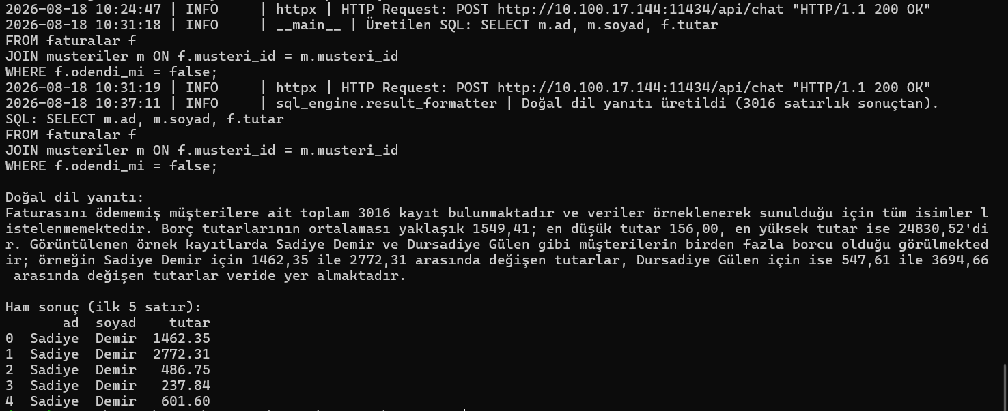
Üretilen doğal dil yanıt
Örnek soru 2: Son 5 yıl boyunca su tüketimi nasıl değişmiş?
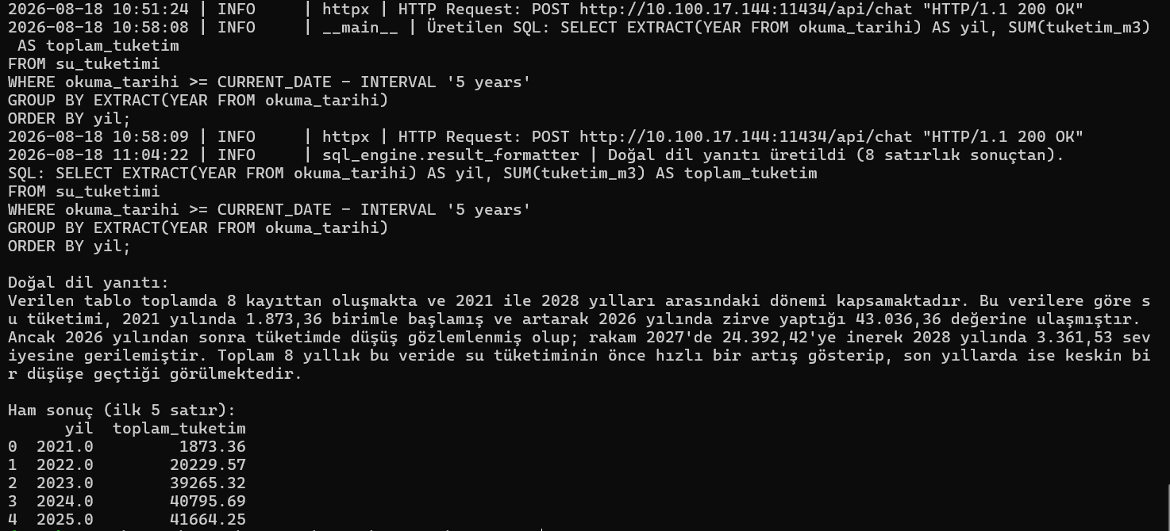
Üretilen doğal dil yanıt
Örnek soru 3: Idsi 56 olan müşterinin adresi nedir?
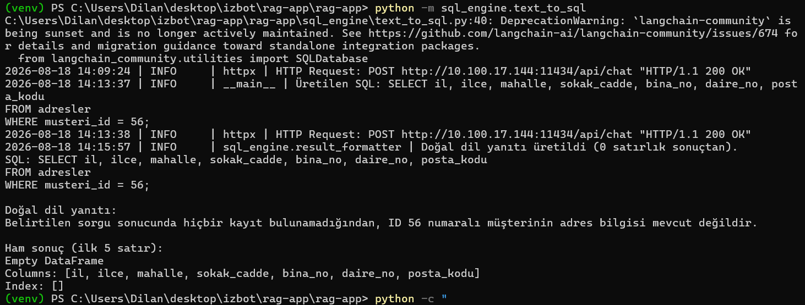
Çıktı — sonuç kümesi boş olduğunda üretilen yanıt
Bağımsız Test ve Bulunan Bug
Result formatter kodu, text_to_sql.py'ye ve Ollama'nın SQL üretme adımına hiç dokunmadan, sadece result_formatter.py'nin kendi mantığını (özetleme, doğal dile çevirme, grafik önerisi) test etmek amacıyla sahte bir DataFrame ile bağımsız olarak da test edilmiştir — SQL üretimi beklemediği için çok daha hızlı çalışır (sadece 1 LLM çağrısı, doğal dile çevirme).
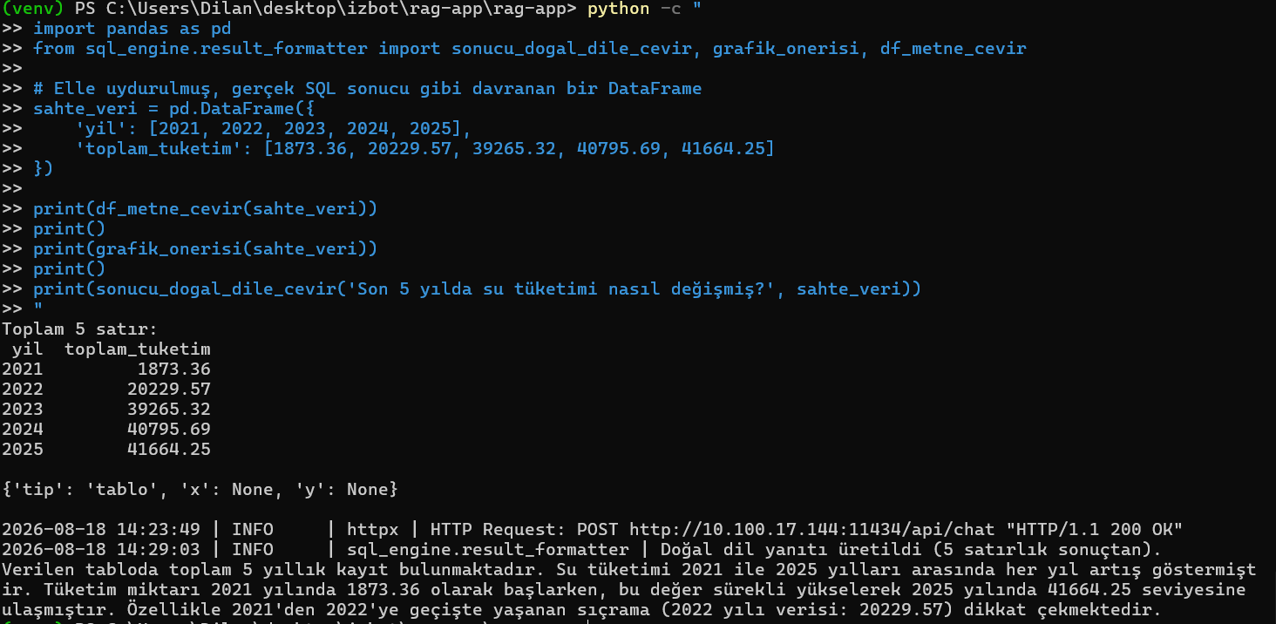
Result formatter kodunun tek başına testi — sahte bir DataFrame ile
1. df_metne_cevir ve doğal dil yanıtı doğru çalıştı. LLM'e giden metin (“Toplam 5 satır: yil, toplam_tuketim ...”) doğru üretildi, LLM de bu veriden halüsinasyon yapmadan, gerçek sayılarla (“2021'de 1873.36 olarak başlarken”, “2022 yılı verisi: 20229.57” gibi) tutarlı bir açıklama üretti — üstelik 2021→2022 arasındaki büyük sıçramayı fark edip özellikle vurgulaması, verinin gerçekten okunup yorumlandığını gösteriyor, iyi bir sonuç.
2. grafik_onerisi yanlış karar verdi — bu gerçek bir bug. Beklenen {"tip": "line", "x": "yil", "y": "toplam_tuketim"} idi (çünkü zaman içindeki bir değişim gösteriliyor), ama çıktı {"tip": "tablo", "x": None, "y": None} oldu.
Sebebi kodda bulundu: fonksiyon bir kolonun “tarih kolonu” olup olmadığına iki şekilde bakıyor — ya gerçek datetime64 tipinde mi (değil, yil düz bir tamsayı/int), ya da kolon adında “tarih”/“donem”/“date” geçiyor mu (geçmiyor, kolon adı sadece “yil”). Yani yil kolonu hiçbir kritere uymadığı için zaman kolonu olarak tanınmadı. Sonra fonksiyon “kategorik + sayısal kolon var mı, o zaman bar grafik öner” diye bakıyor ama yil de sayısal olduğu için kategorik kolon listesine de girmiyor (hem “yil” hem “toplam_tuketim” sayısal, ikisi de sayisal_kolonlar'da, kategorik hiç kolon kalmıyor). Sonuç: hiçbir kural tutmadığı için varsayılan olan “tablo”ya düşüyor.
DÜZELTME
_ZAMAN_ANAHTAR_KELIMELERI listesine "yil", "yıl", "ay", "hafta" eklendi ve zaman kolonu olarak tanınan kolonlar artık sayısal kolon listesinden çıkarılıp ayrı tutuluyor (böylece "yil" hem zaman ekseni hem yanlışlıkla y-ekseni değeri olarak seçilmiyor).

result_formatter.py Kodu
"""
sql_engine/result_formatter.py
Gün 13 — SQL Sonuçlarının Doğal Dile Dönüştürülmesi

Akış:
DataFrame -> df_metne_cevir (LLM'in okuyabileceği metne çevir)
-> sonucu_dogal_dile_cevir (LLM ile okunabilir cümle üret)

Ayrıca Streamlit (Gün 17) için bir ara katman: grafik_onerisi(df) — sonuç
verisinin yapısına bakarak tablo/grafik gösterimi için basit bir öneri üretir.
Gerçek çizim işini bu dosya yapmıyor, sadece "ne çizilmeli" kararını veriyor.

text_to_sql.py'deki LangGraph akışına, sql_calistir sonrası çalışan yeni bir
node (dogal_dile_cevir) olarak bağlanır — SqlAgentState'teki dogal_dil_yanit
alanını bu modül doldurur.

Kullanım:
from sql_engine.result_formatter import sonucu_dogal_dile_cevir
yanit = sonucu_dogal_dile_cevir("Ödenmemiş faturalar kimde?", df)
"""

import pandas as pd
from langchain_ollama import ChatOllama
from langchain_core.prompts import ChatPromptTemplate
from langchain_core.output_parsers import StrOutputParser
from config import settings
from logging_config import get_logger

logger = get_logger(__name__)

# DataFrame bu satır sayısını aşarsa LLM'e tamamı yerine özet + ilk/son N satır
# gönderilir — hem prompt'u şişirmemek hem de zaten yavaş olan modele (bkz.
# Gün 12'deki 4 dakikalık SQL üretim süreleri) gereksiz yük bindirmemek için.
MAKS_TAM_SATIR = 30
OZET_ORNEK_SATIR = 10

_llm = ChatOllama(
model=settings.ollama_model,
base_url=settings.ollama_base_url,
keep_alive=settings.ollama_keep_alive,
timeout=settings.ollama_timeout_sn,
)

_PROMPT = ChatPromptTemplate.from_template("""Aşağıda bir SQL sorgusunun sonucu (tablo verisi) var. Bu veriye
dayanarak kullanıcının sorusunu, sade ve anlaşılır bir Türkçe cümle/paragrafla
yanıtla. Sayısal değerleri (tutar, adet, oran vb.) doğru şekilde aktar,
veride olmayan hiçbir bilgi uydurma. Tablo çok satırlıysa, tamamını tek tek
sayma; genel bir özet ver (toplam kaç kayıt olduğunu belirt) ve varsa dikkat
çekici birkaç örneği vurgula.

Soru: {soru}

--- SORGU SONUCU ---
{veri}
--- SORGU SONUCU SONU ---

Yanıt:""")

_dogal_dil_zinciri = _PROMPT | _llm | StrOutputParser()

def df_metne_cevir(df: pd.DataFrame) -> str:
"""DataFrame'i LLM'in okuyabileceği düz bir metne çevirir. Küçük
tablolarda tamamını, büyük tablolarda özet + örnek satırları verir."""
satir_sayisi = len(df)
if satir_sayisi == 0:
return "Sorgu sonucu boş — hiçbir kayıt bulunamadı."

if satir_sayisi <= MAKS_TAM_SATIR:
return f"Toplam {satir_sayisi} satır:\n{df.to_string(index=False)}"

# Büyük tablo: özet istatistik + ilk/son birkaç örnek satır.
parcalar = [f"Toplam {satir_sayisi} satır var (tamamı gösterilmiyor, örnekleniyor)."]
sayisal_kolonlar = df.select_dtypes(include="number").columns.tolist()
if sayisal_kolonlar:
ozet = df[sayisal_kolonlar].describe().loc[["mean", "min", "max"]]
parcalar.append(f"Sayısal kolonların özeti:\n{ozet.to_string()}")
parcalar.append(f"İlk {OZET_ORNEK_SATIR} satır:\n{df.head(OZET_ORNEK_SATIR).to_string(index=False)}")
parcalar.append(f"Son {OZET_ORNEK_SATIR} satır:\n{df.tail(OZET_ORNEK_SATIR).to_string(index=False)}")
return "\n\n".join(parcalar)

def sonucu_dogal_dile_cevir(soru: str, df: pd.DataFrame) -> str:
"""SQL sonucunu (DataFrame) + orijinal soruyu LLM'e vererek okunabilir
bir Türkçe yanıt üretir."""
veri_metni = df_metne_cevir(df)
yanit = _dogal_dil_zinciri.invoke({"soru": soru, "veri": veri_metni})
logger.info("Doğal dil yanıtı üretildi (%d satırlık sonuçtan).", len(df))
return yanit

def grafik_onerisi(df: pd.DataFrame) -> dict:
"""
Streamlit (Gün 17) için basit bir gösterim önerisi üretir. Gerçek çizim
burada yapılmaz — yalnızca "ne tür bir gösterim uygun" kararı verilir.
Dönüş: {"tip": "tablo" | "bar" | "line", "x": str | None, "y": str | None}
"""
if df.empty or len(df.columns) == 0:
return {"tip": "tablo", "x": None, "y": None}

sayisal_kolonlar = df.select_dtypes(include="number").columns.tolist()
tarih_kolonlari = df.select_dtypes(include=["datetime64", "datetime64[ns]"]).columns.tolist()

# Tarih olarak parse edilmemiş ama adı "tarih"/"donem" gibi görünen kolonlar da olabilir —
# basit bir isim bazlı sezgisel kontrol ekliyoruz.
if not tarih_kolonlari:
tarih_kolonlari = [
k for k in df.columns
if any(anahtar in k.lower() for anahtar in ["tarih", "donem", "date", "yil", "yıl", "ay", "hafta"])
]

sayisal_kolonlar = [k for k in sayisal_kolonlar if k not in tarih_kolonlari]
kategorik_kolonlar = [
k for k in df.columns
if k not in sayisal_kolonlar and k not in tarih_kolonlari
]

# Tek satırlık ya da hiç sayısal veri içermeyen sonuçlar için grafik anlamsız.
if len(df) <= 1 or not sayisal_kolonlar:
return {"tip": "tablo", "x": None, "y": None}

# Tarih/dönem kolonu varsa zaman serisi -> çizgi grafik.
if tarih_kolonlari:
return {"tip": "line", "x": tarih_kolonlari[0], "y": sayisal_kolonlar[0]}

# Kategorik bir kolon (örn. isim, kategori) + sayısal kolon varsa -> bar grafik.
if kategorik_kolonlar and len(df) <= 50: # çok fazla kategori bar grafiği okunaksız yapar
return {"tip": "bar", "x": kategorik_kolonlar[0], "y": sayisal_kolonlar[0]}

return {"tip": "tablo", "x": None, "y": None}

if __name__ == "__main__":
# Hızlı manuel test — text_to_sql.py'nin ürettiği gerçek bir sonuçla dener.
from sql_engine.text_to_sql import soruyu_sqlle_yanitla

soru = "Faturasını ödememiş müşterilerin adı, soyadı ve borç tutarı nedir?"
sql_sonucu = soruyu_sqlle_yanitla(soru)

if sql_sonucu["hata"]:
print("SQL HATASI:", sql_sonucu["hata"])
else:
print("SQL:", sql_sonucu["sql"])
print("\nDoğal dil yanıtı:")
print(sonucu_dogal_dile_cevir(soru, sql_sonucu["sonuc"]))
print("\nGrafik önerisi:", grafik_onerisi(sql_sonucu["sonuc"]))

